Задача 5
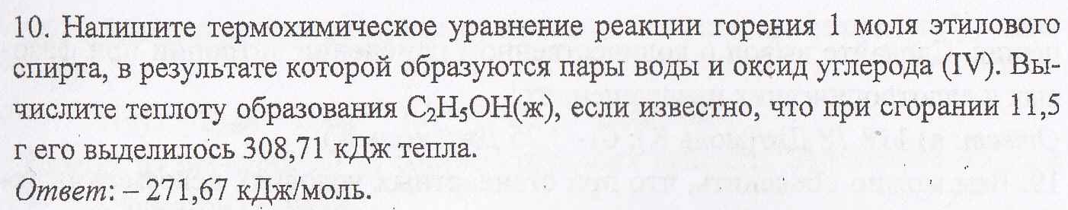

Задача 11
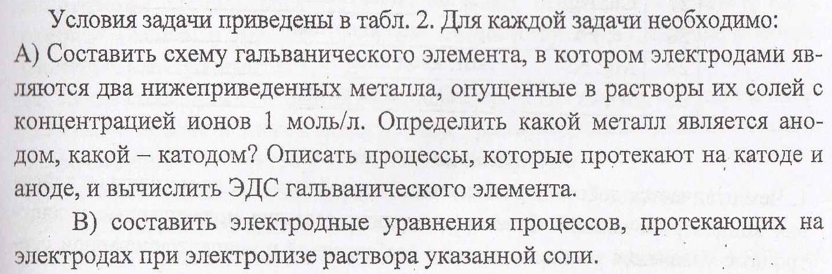
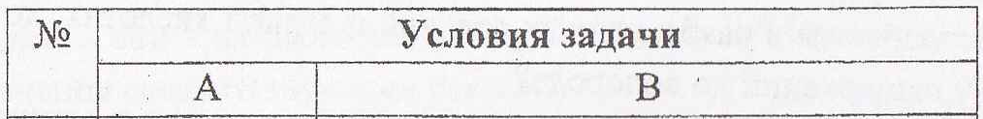

Задача 12
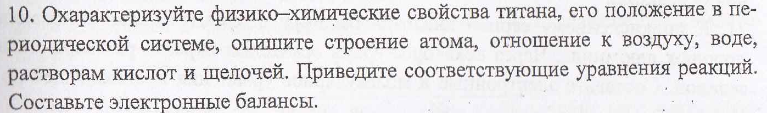

Рекомендации

